
Об изменении границ районов Мангистауской области
Совместное постановление акимата Мангистауской области от 17 июля 2024 года № 119 и решение Мангистауского областного маслихата от 12 июля 2024 года № 13/133. Зарегистрировано Департаментом юстиции Мангистауской области 19 июля 2024 года № 4719-12
В соответствии с подпунктом 2) статьи 11 Закона Республики Казахстан "Об административно-территориальном устройстве Республики Казахстан", постановлениями Правительства Республики Казахстан от 28 декабря 2023 года № 1223 "Об изменении границ Мангистауской области" и от 17 мая 2024 года № 387 "Об изменении границ Мангистауской области", акимат Мангистауской области ПОСТАНОВЛЯЕТ и Мангистауский областной маслихат РЕШИЛ:
1. Изменить границы Бейнеуского, Каракиянского, Мангистауского, Мунайлинского и Тупкараганского (за исключением города Форт-Шевченко) районов, путем включения земель общей площадью 2 266 135,5378 гектара от границы Мангистауской области, согласно приложениям 1, 2, 3, 4, 5 к настоящему совместному постановлению и решению.
2. Контроль за исполнением настоящего совместного постановления и решения возложить на заместителя акима Мангистауской области Кульджанова К.Д.
3. Настоящее совместное постановление и решение вводится в действие по истечении десяти календарных дней после дня его первого официального опубликования.
Аким Мангистауской области | Н. Қилыбай
Председатель Мангистауского областного маслихата | Ж. Матаев
Приложение 1 к совместному
постановлению и решению акимата
Мангистауской области
от 17 июля 2024 года № 119 и
Мангистауского областного маслихата
от 12 июля 2024 года № 13/133
Схематическая карта границ Бейнеуского района

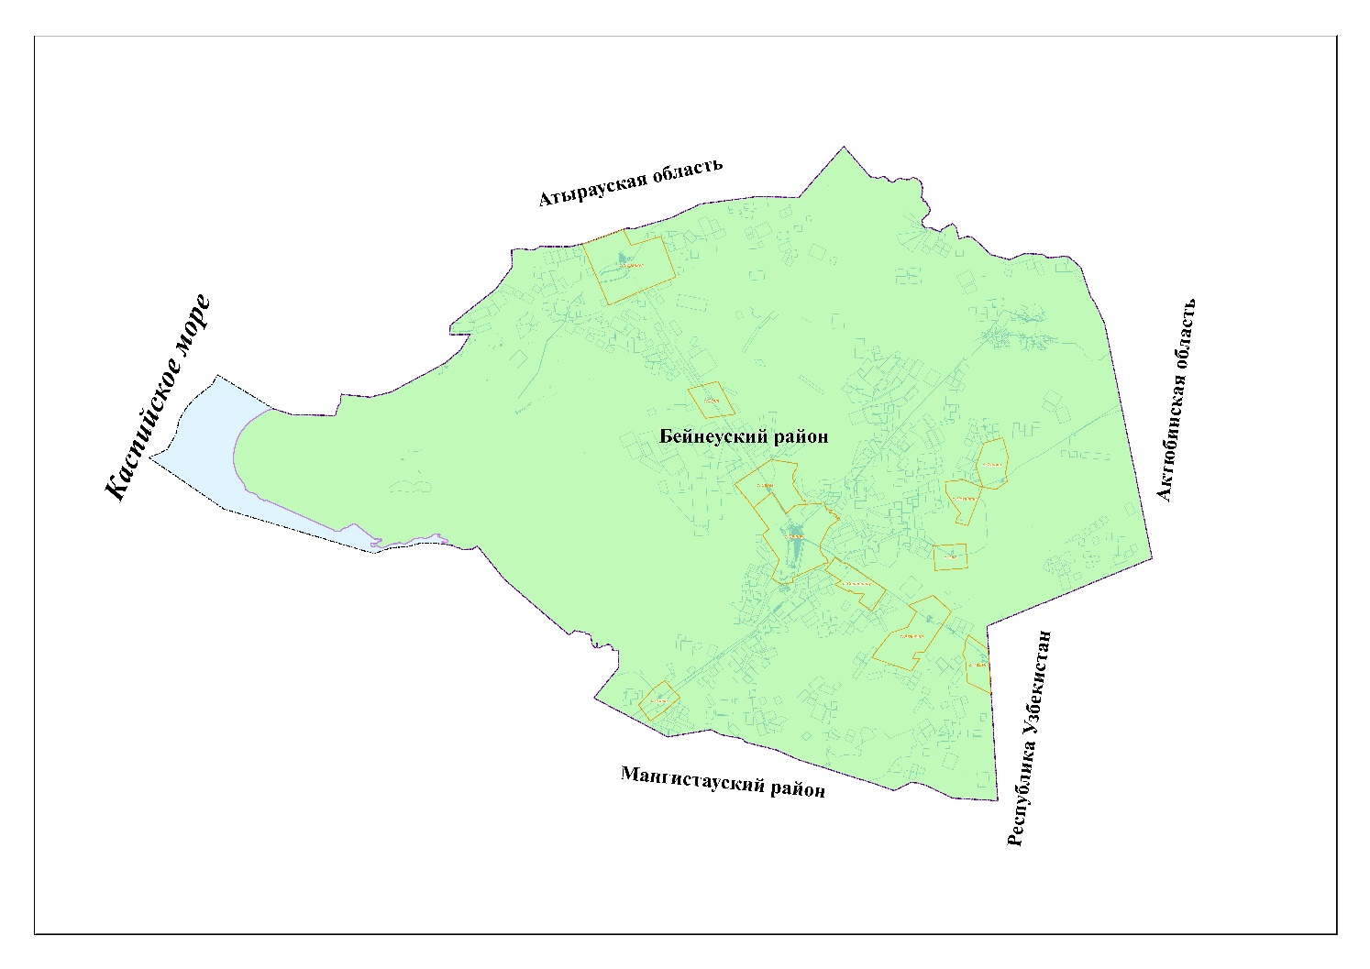

Экспликация земель Бейнеуского района Мангистауской области
Наименование | Площадь, гектар
Площадь земель в границах Бейнеуского района до включения земель | 4 051 975,6085
Площадь земель, включаемых к границе Бейнеуского района | 126 208,5502
Площадь земель в границах Бейнеуского района после включения земель | 4 178 184,1587
Приложение 2 к совместному
постановлению и решению
акимата Мангистауской области
от 17 июля 2024 года № 119 и
Мангистауского областного маслихата
от 12 июля 2024 года № 13/133
Схематическая карта границ Каракиянского района

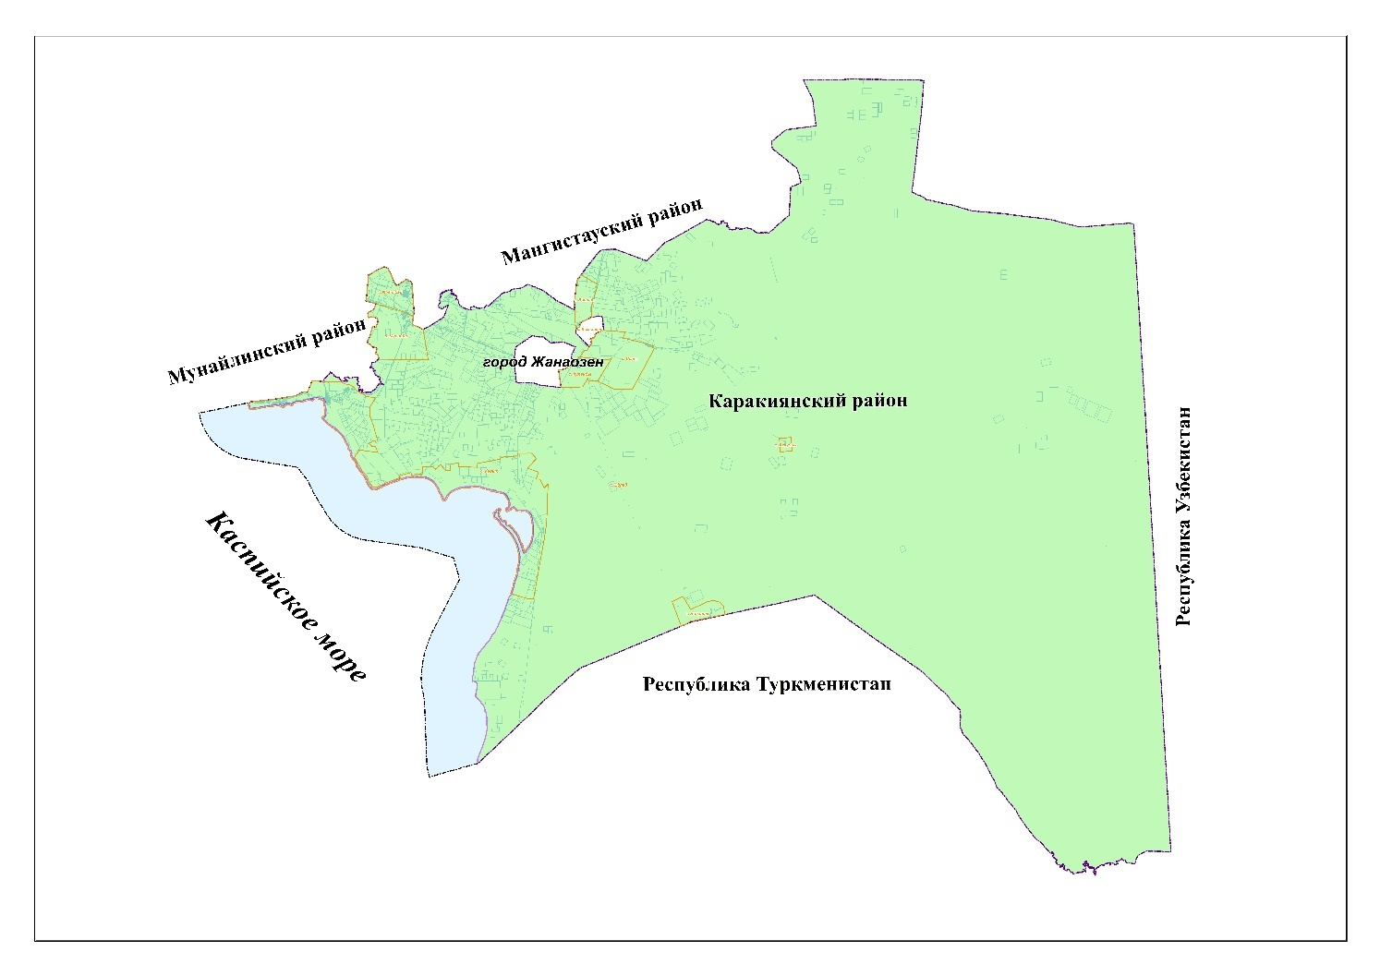

Экспликация земель Каракиянского района Мангистауской области
Наименование | Площадь, гектар
Площадь земель в границах Каракиянского района до включения земель | 6 441 377,0961
Площадь земель, включаемых к границе Каракиянского района | 616 881,8556
Площадь земель в границах Каракиянского района после включения земель | 7 058 258,9517
Приложение 3 к совместному
постановлению и решению
акимата Мангистауской области
от 17 июля 2024 года № 119
и Мангистауского областного маслихата
от 12 июля 2024 года № 13/133
Схематическая карта границ Мангистауского района

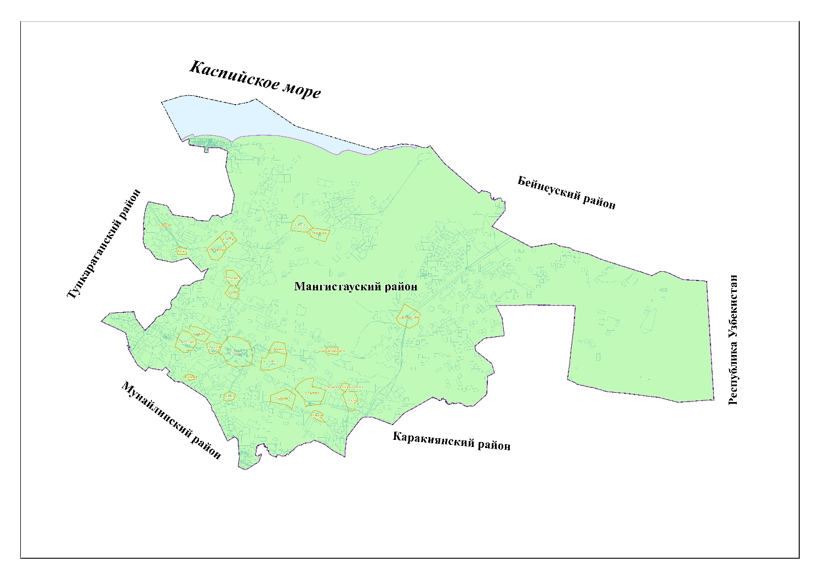

Экспликация земель Мангистауского района Мангистауской области
Наименование | Площадь, гектар
Площадь земель в границах Мангистауского района до включения земель | 4 675 709,9517
Площадь земель, включаемых к границе Мангистауского района | 218 527,6698
Площадь земель в границах Мангистауского района после включения земель | 4 894 237,6215
Приложение 4 к совместному
постановлению и решению
акимата Мангистауской области
от 17 июля 2024 года № 119 и
Мангистауского областного маслихата
от 12 июля 2024 года № 13/133
Схематическая карта границ Мунайлинского района

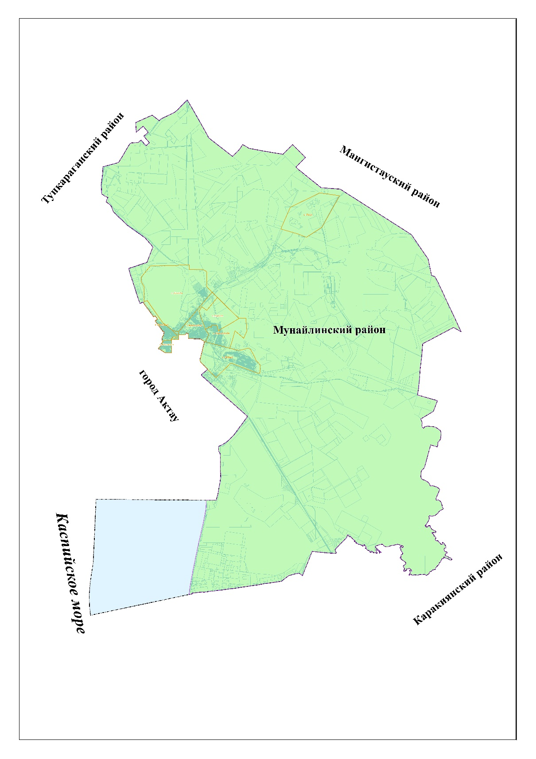

Экспликация земель Мунайлинского района Мангистауской области
Наименование | Площадь, гектар
Площадь земель в границах Мунайлинского района до включения земель | 492 188,5756
Площадь земель, включаемых к границе Мунайлинского района | 52 676,2423
Площадь земель в границах Мунайлинского района после включения земель | 544 864,8179
Приложение 5 к совместному
постановлению и решению акимата
Мангистауской области от
17 июля 2024 года № 119
и Мангистауского областного маслихата
от 12 июля 2024 года № 13/133
Схематическая карта границ Тупкараганского района

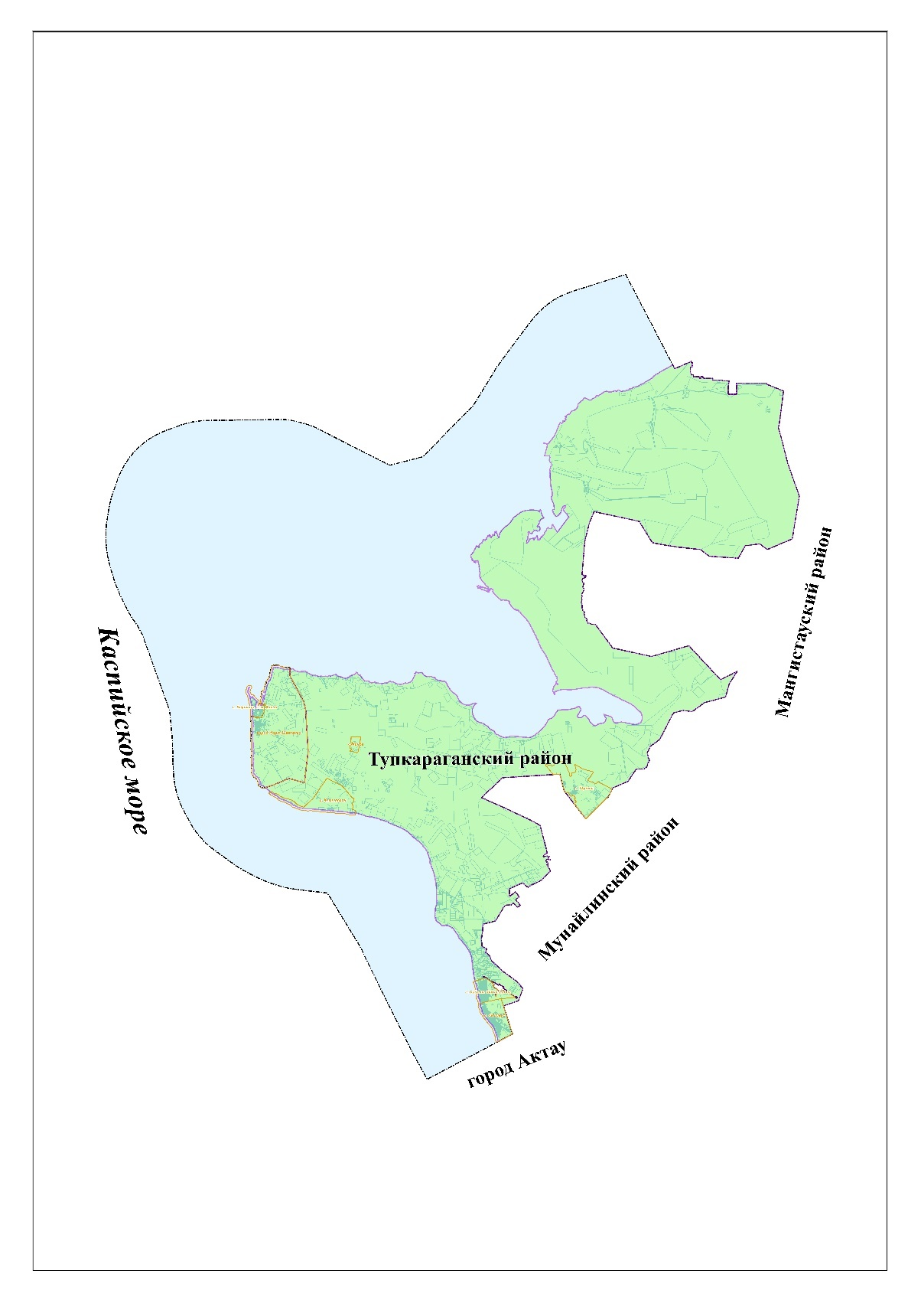

Экспликация земель Тупкараганского района Мангистауской области
Наименование | Площадь, гектар
Площадь земель в границах Тупкараганского района до включения земель | 821 470,617
Площадь земель, включаемых к границе Тупкараганского района | 1 251 841,2199
Площадь земель в границах Тупкараганского района после включения земель | 2 073 311,8369

© 2012. РГП на ПХВ «Институт законодательства и правовой информации Республики Казахстан» Министерства юстиции Республики Казахстан

